3.2 Реализация пользовательского интерфейса
Пользовательский интерфейс разрабатываемого автоматизированного рабочего места (АРМ) реализован с использованием фреймворка PyQt6, который предоставляет богатый набор инструментов для создания кроссплатформенных графических приложений. Архитектура интерфейса построена с применением паттерна Model-View-Controller (MVC), что обеспечивает чёткое разделение данных, их визуального представления и логики обработки пользовательских событий. Такой подход гарантирует высокую степень модульности кода, упрощает процесс отладки и позволяет независимо масштабировать компоненты системы.

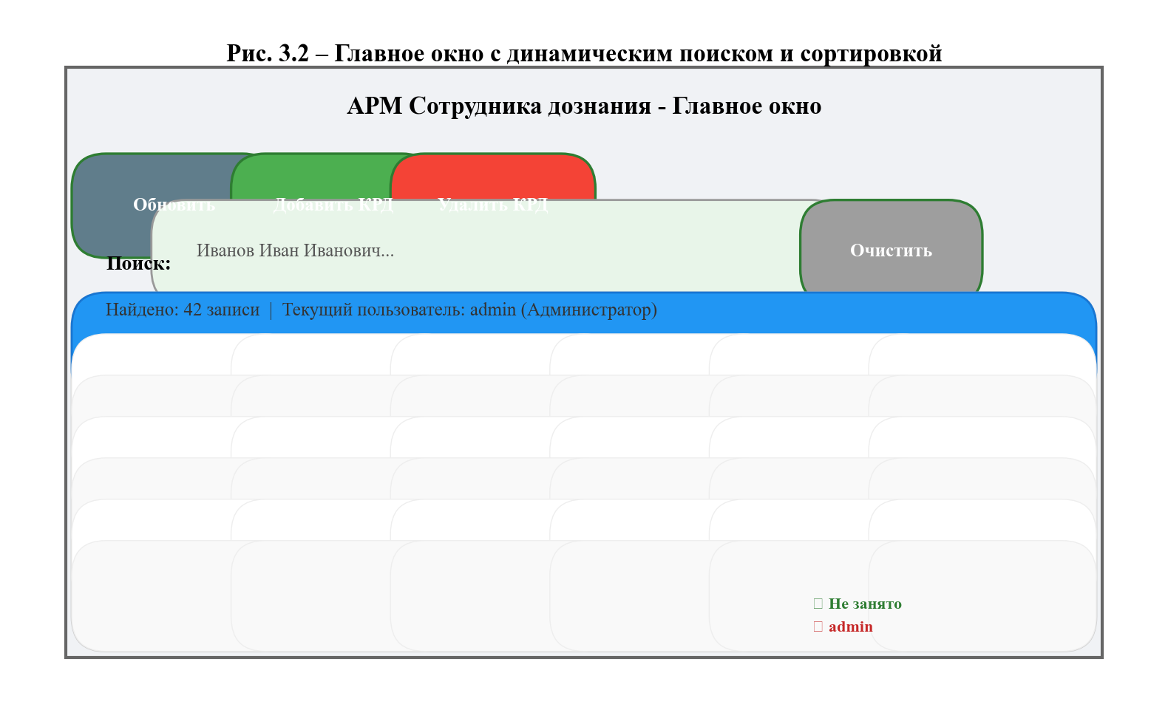
Рисунок 3.2 – Главное окно с динамическим поиском и сортировкой
3.2.1 Главное окно приложения (main_window.py)
Главное окно (файл main_window.py) является стартовой точкой приложения и центральным узлом навигации. Оно содержит таблицу карточек розыска (QTableView), привязанную к модели QSqlQueryModel, строку поиска, панель инструментов с кнопками быстрого доступа и строку состояния с информацией о текущем пользователе и его роли.
Ключевой особенностью реализации является механизм динамического поиска с функцией debounce (задержка 300 мс). Данный механизм предотвращает выполнение поискового SQL-запроса при каждом нажатии клавиши пользователем. Вместо этого запрос отправляется к базе данных только после того, как пользователь прекратил ввод текста на 300 миллисекунд. Это значительно снижает нагрузку на сервер PostgreSQL, особенно при больших объёмах данных (1000+ записей), и улучшает общую отзывчивость интерфейса. Реализация осуществляется через QTimer с сигналом timeout(), который сбрасывается при каждом вызове слота textChanged() поля QLineEdit.
Табличное представление поддерживает сортировку по столбцам (фамилия, имя, отчество, номер КРД, статус, текущий пользователь) через встроенный механизм QHeaderView. Контекстное меню, вызываемое правой кнопкой мыши, позволяет быстро менять статус карточки (В розыске, Разыскан) без открытия детальной формы. Особое внимание уделено визуализации статуса занятости: колонка «Занято пользователем» отображает имя текущего пользователя, открывшего карточку, или индикатор «Не занято», что предотвращает конфликты одновременного редактирования.
3.2.2 Окно детальной карточки КРД (krd_details_window.py)
Детальная карточка розыска (файл krd_details_window.py) реализована через контейнер QTabWidget с 7 логически разделёнными вкладками: «Социально-демографические данные», «Адреса проживания», «Входящие поручения», «Места службы», «Сведения о СОЧ», «Исходящие запросы» и «Генератор документов». Каждая вкладка инкапсулирована в отдельный класс, наследуемый от QWidget, и содержит свою логику валидации, загрузки и сохранения данных.
При открытии карточки система пытается захватить блокировку PostgreSQL Advisory Lock через функцию pg_try_advisory_lock(krd_id). Если блокировка уже занята другой сессией, пользователю выводится предупреждение о запрете одновременного редактирования, и окно закрывается. Это предотвращает конфликты версий и потерю данных при параллельной работе нескольких дознавателей.

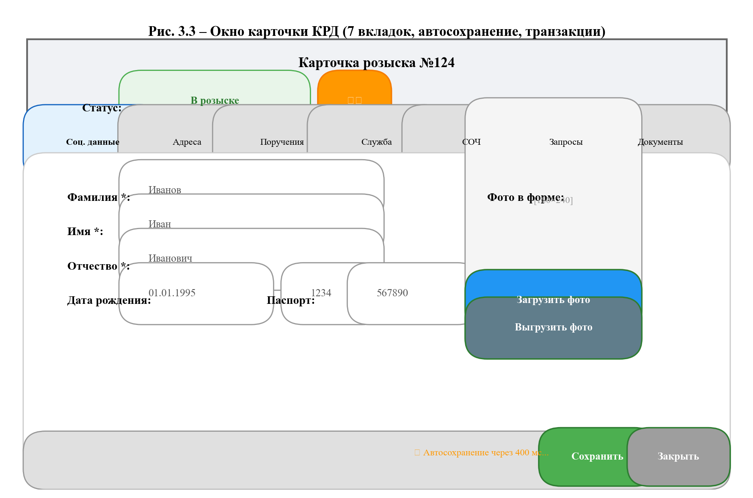
Рисунок 3.3 – Окно карточки КРД (вкладки соц. данных, адресов, СОЧ)
Реализован механизм автосохранения с debounce-задержкой 400 мс. При изменении любого поля формы запускается одиночный QTimer, который по истечении 400 миллисекунд вызывает метод save_data() текущей вкладки. Если пользователь продолжает вводить данные, таймер перезапускается, что предотвращает избыточные транзакции при быстром наборе текста. При переключении между вкладками данные предыдущей вкладки автоматически сохраняются через обработчик currentChanged(), что гарантирует целостность информации даже при аварийном закрытии окна.
Обработка закрытия окна реализована в переопределённом методе closeEvent(). Перед закрытием вызывается проверка флага has_unsaved_changes. Если в форме остались несохранённые изменения, пользователю выводится диалог QMessageBox::question с предложением сохранить данные. При подтверждении изменения сохраняются в транзакции, блокировка снимается через pg_advisory_unlock(krd_id), и только после этого окно закрывается. Все ошибки СУБД перехватываются блоком try-except, транзакция автоматически откатывается через db.rollback(), а пользователю выводится QMessageBox::critical с детальным текстом ошибки и кодом драйвера.
3.2.3 Валидация форм и обработка исключений
Все диалоговые окна и вкладки реализуют строгую клиентскую валидацию полей перед сохранением. Обязательные поля помечены символом «*» и блокируют отправку формы до корректного заполнения. Валидация форматов осуществляется через QRegularExpressionValidator, который применяется к полям ввода на этапе инициализации интерфейса.
Примеры реализованных проверок: серия паспорта должна содержать ровно 4 цифры (regex ^\d{4}$), номер паспорта — 6 цифр (^\d{6}$), номер банковской карты — от 16 до 19 цифр/пробелов (^[\d\s]{16,19}$), серия военного билета — до 10 символов букв, цифр и дефиса (^[A-Za-z0-9\-]{1,10}$). Поля даты (QDateEdit) ограничены диапазоном от 01.01.1900 до текущей даты, а логика проверки гарантирует, что дата призыва не может быть раньше даты рождения, а дата отбора — раньше даты призыва.
Многострочные текстовые поля (QTextEdit) ограничены максимальной длиной 5000 символов для предотвращения переполнения базы данных. При возникновении ошибки валидации пользователю выводится структурированное сообщение QMessageBox::warning со списком всех обнаруженных проблем, а фокус автоматически перемещается на первое ошибочное поле. Все операции сохранения обёрнуты в транзакции: при ошибке СУБД вызывается db.rollback(), что гарантирует отсутствие частично сохранённых данных и поддерживает атомарность операций.
3.2.4 Работа с изображениями
Обработка фотографий военнослужащих реализована через класс QPixmap и метод loadFromData(), который принимает бинарные данные из поля BYTEA базы данных без промежуточного сохранения на диск. При загрузке изображения из базы выполняется автоматическое масштабирование до фиксированного размера 180×240 пикселей с сохранением исходных пропорций через флаг Qt.AspectRatioMode.KeepAspectRatio. Это гарантирует единообразное отображение фотографий независимо от их исходного разрешения.
Перед сохранением фотографии в базу данных выполняется строгая проверка размера файла: максимально допустимый объём составляет 5 МБ (5 242 880 байт). Если размер превышает лимит, пользователю выводится QMessageBox::warning с требованием выбрать файл меньшего объёма. Кроме того, реализована конвертация формата RGBA в RGB через библиотеку Pillow перед кодированием в QByteArray, что предотвращает ошибки совместимости при рендеринге изображений в таблицах Excel и документах Word.
Интерфейс предусматривает четыре типа фотографий для каждой карточки розыска: «Гражданская одежда», «Форма с головным убором», «Форма без головного убора» и «Отличительные приметы». Для каждого типа реализованы кнопки «Загрузить» и «Выгрузить», вызывающие стандартные диалоги QFileDialog с фильтрами форматов (*.png, *.jpg, *.jpeg, *.bmp). При выгрузке фотографии из базы на диск автоматически формируется имя файла в формате «КРД-{id}_{type}.jpg», что упрощает архивирование и передачу материалов.
3.2.5 Динамический маппинг шаблонов документов
Генератор процессуальных документов (вкладка «Документы» в окне КРД) поддерживает парсинг шаблонов Word (.docx) с использованием регулярных выражений для поиска переменных в формате {{field}}. Сопоставление переменных шаблона со столбцами базы данных осуществляется через конфигурацию JSONB в таблице field_mappings, что позволяет изменять структуру отчётов без модификации схемы базы данных.

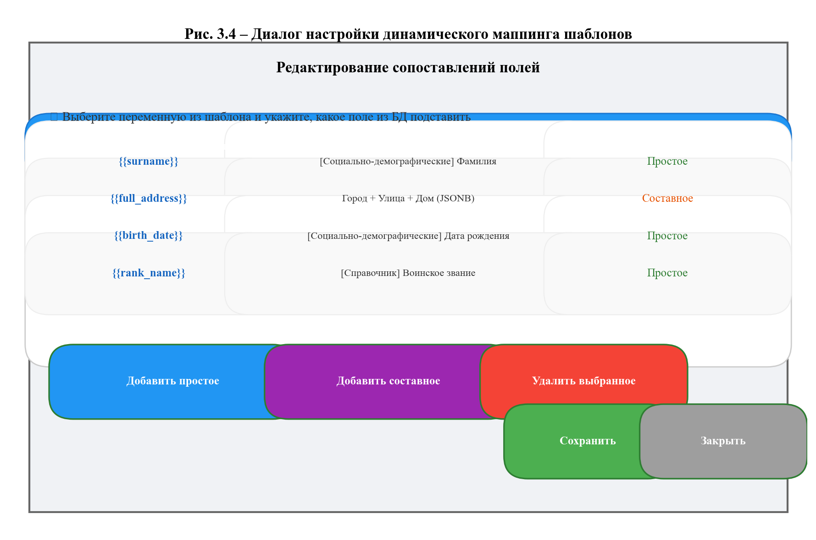
Рисунок 3.4 – Диалог настройки динамического маппинга шаблонов
Диалог редактирования сопоставлений (файл mapping_editor_dialog.py) предоставляет интерфейс с таблицей, в которой пользователь выбирает переменную из шаблона и указывает соответствующее поле из БД. Поддерживаются два типа сопоставлений: простые (один столбец → одна переменная) и составные (объединение нескольких столбцов через разделители). Составные поля настраиваются через динамический интерфейс с кнопками «Добавить столбец» и «Удалить сегмент», что позволяет формировать сложные адресные строки вида «г. Красноярск, ул. Ленина, д. 10» из отдельных полей town, street и house.
Конфигурация маппингов сохраняется в поле db_columns таблицы field_mappings в формате JSONB-массива объектов: [{"column": "town", "separator": ", "}, {"column": "street", "separator": ", "}, {"column": "house", "separator": ""}]. При генерации документа движок DocGenerationEngine парсит эту конфигурацию, загружает значения указанных столбцов из соответствующих таблиц и объединяет их через заданные разделители. Подстановка данных выполняется через библиотеку python-docx с сохранением исходного форматирования шаблона (шрифт Times New Roman, размер 14 pt, выравнивание), что гарантирует соответствие процессуальных документов утверждённым образцам.
Сгенерированные документы сохраняются в поле document_data таблицы outgoing_requests в бинарном формате BYTEA. Это обеспечивает атомарность транзакций: документ и метаданные запроса (дата, номер, адресат, статус) сохраняются в одной операции, что исключает риски потери файлов при сбоях файловой системы. Упрощается процедура резервного копирования через pg_dump, так как все данные приложения хранятся централизованно в СУБД.
Таким образом, реализованный пользовательский интерфейс обеспечивает высокую эргономику работы сотрудника дознания: интуитивная навигация через вкладочную структуру, мгновенный поиск с debounce-фильтрацией, строгая валидация данных, автоматическое сохранение изменений, безопасная работа с фотографиями и гибкая настройка генерации процессуальных документов. Архитектура MVC, транзакционная целостность и механизм Advisory Locks гарантируют надёжность, безопасность и масштабируемость системы при работе в изолированном контуре военного гарнизона.

